2t/Samfundsfag/De politiske systemer USA og DK.
- Opsamling på USA's fattige børn.
- Sammenligning mellem det politiske system i DK og USA.
Summemøde med sidemanden om forskelle og ligheder mellem det amerikanske og danske politiske system og repetition af Eastons model.
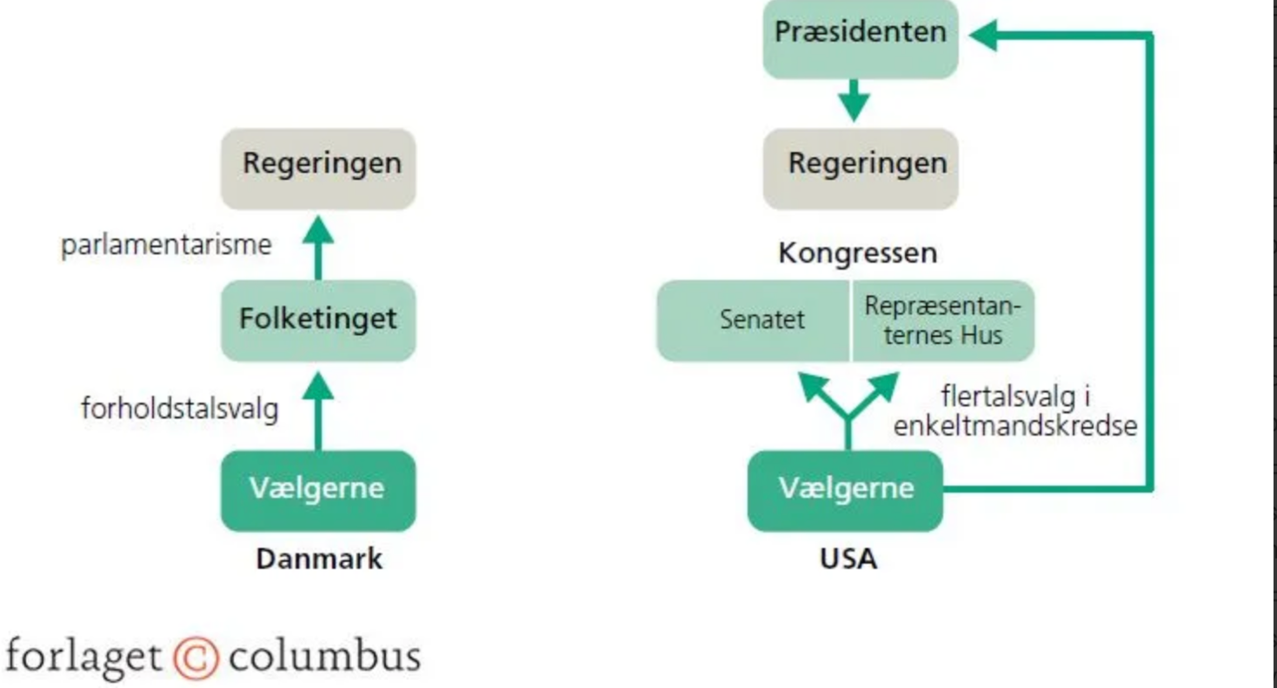
Eastons model: Overvej om der er forskel på hvordan Eastons model fungerer i USA og Danmark.
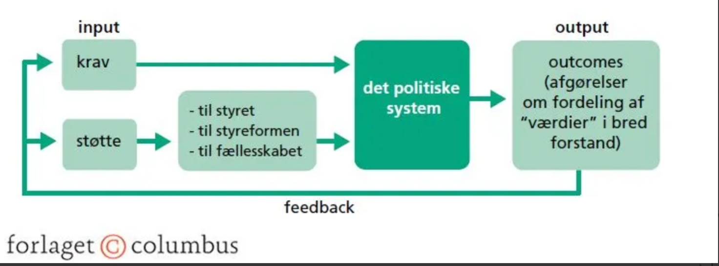

Matrixgruppearbejde.
Talgrupper
Gruppe 1 Præsidenten og skal derfor læse afsnit 2.4 i pdf-filen
Gruppe 2 arbejder med Kongressens to kamre, og skal derfor læse afsnit 2.5 i pdf-filen
Gruppe 3 arbejder med Højesteret, og skal derfor læse afsnit 2.6 i pdf-filen.
Produktkrav i talgrupper
I skal udarbejde en Power Point præsentation om de særlige kendetegn ved den respektive statsmagt. I skal bruge Power Pointen, når I skal ud i matrixgrupper og præsentere jeres arbejde for de andre.
Bogstavgrupper
I præsenterer jeres Power Point præsentation.
Dernæst udfylder I nedenstående skema på baggrund af oplæggene.
 | Danmarks parlamentariske system | USA's præsidentielle system
Lovgivende magt

Herunder opgaver og hvordan de udpeges

Udøvende magt.

Herunder opgaver og hvordan de udpeges

Dømmende magt

Herunder opgaver og hvordan de udpeges
Embedsmænd

